Лабораторная работа №3

Задание. Создать параметрическую модель тела
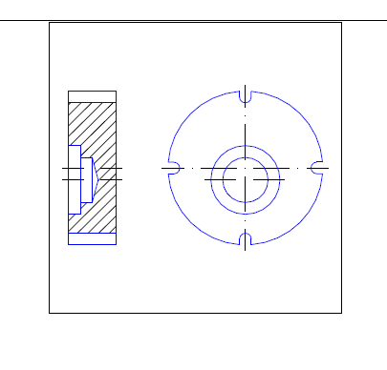
- В плоскости XY создаем контур задаем размеры и переменные

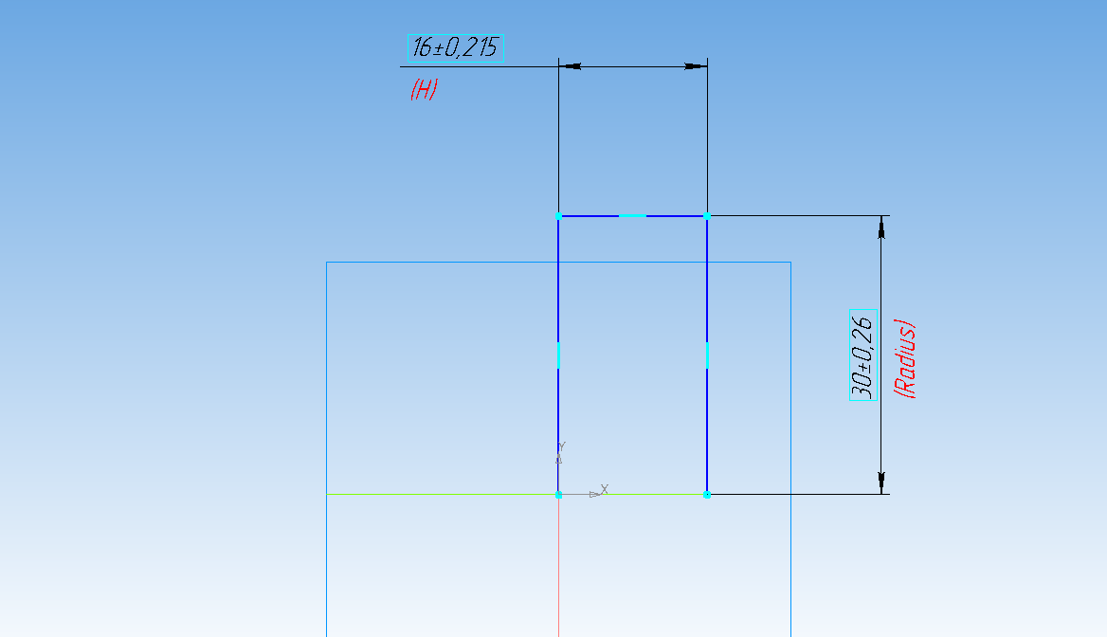

- Создаем тело командой Вращения
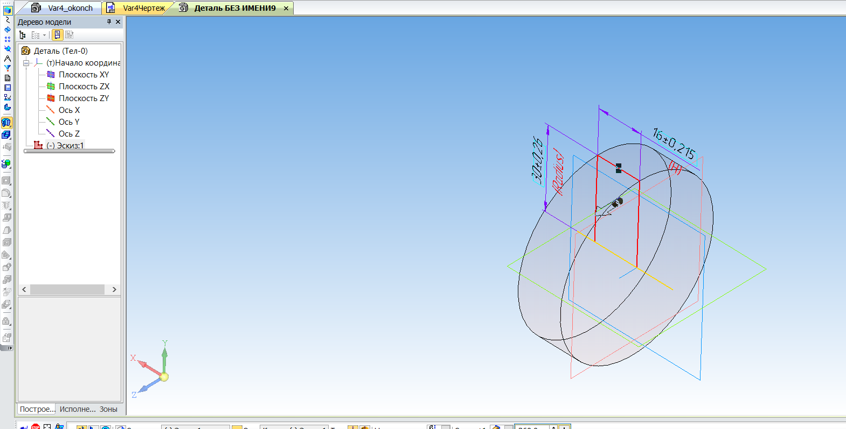
- Вводим формулы для расчета
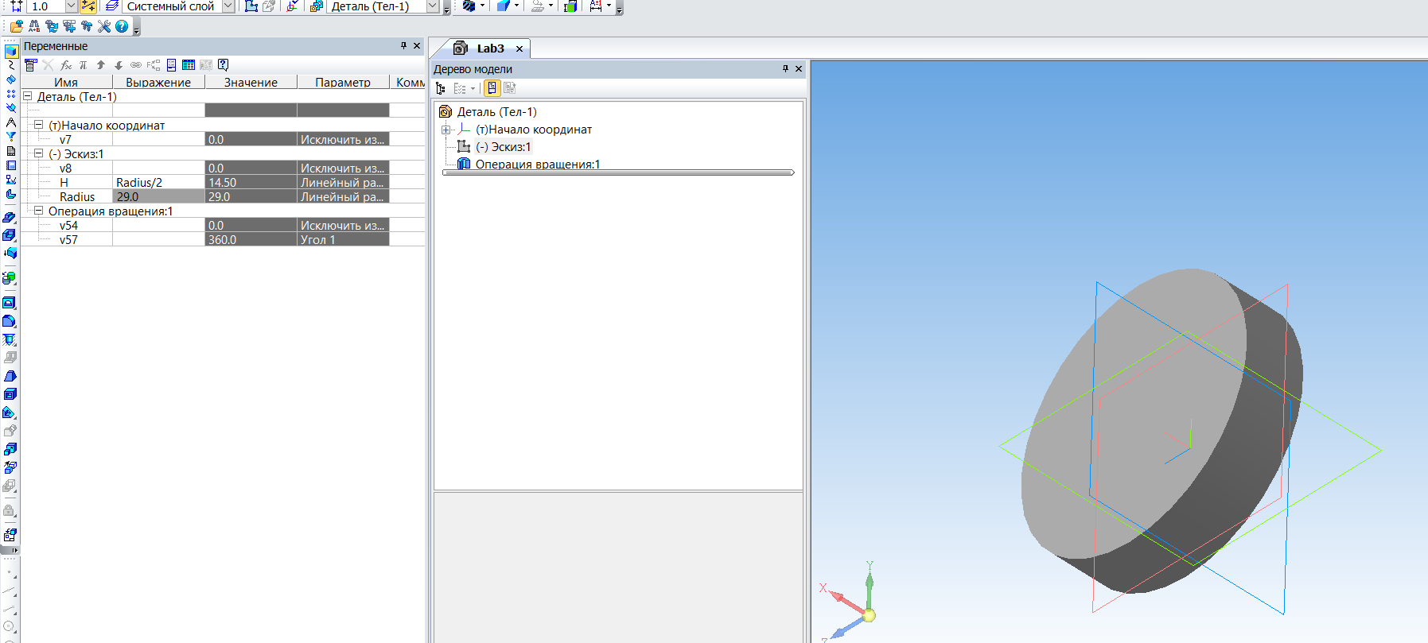

- Создаем отверстие командой Отверстие с цековкой и задаем формулы для расчета размеров
